**Технологія “Створення ситуації успіху”**

*Автор-розробник –* А. Бєлкін.

*Суть.*Як зазначає О. Пєхота, ситуація успіху – це суб’єктивний психологічний стан задоволення наслідком фізичної або моральної напруги виконавця справи, творця явища. Вона досягається тоді, коли дитина сама визначає цей результат як успіх. Успішність теж тлумачиться як успіх, однак він є зовнішній, бо оцінюється іншими. Усвідомлення ситуації успіху учнем, розуміння її значимості виникає після подолання психологічних бар’єрів страху бути не таким як усі, труднощів незнання, невміння тощо.

Характерною рисою технології є психологічна підтримка розвитку особистості дитини. Мета – створити ситуацію успіху для розвитку особистості, дати можливість кожному вихованцю відчути радість досягнення успіху, усвідомлення своїх здібностей, віри у власні сили.

За даною технологію учні умовно поділяються на чотири групи: надійні, впевнені, невпевнені, зневірені. Прийоми психологічної підтримки для роботи з кожною групою та очікуваний результат (різновиди радості) подано в таблиці 3.

Технологія реалізується за допомогою системи прийомів, дібраних для конкретної категорії дітей. Послідовність технологічних етапів прийому “Стеж за нами” для невпевнених дітей:

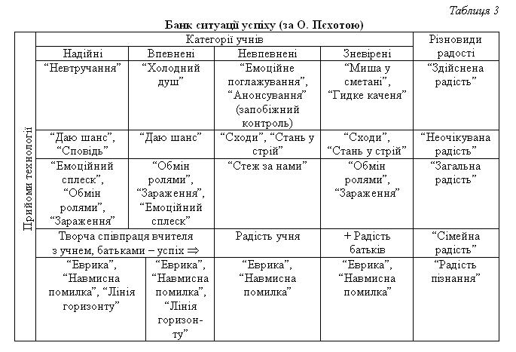

Перший – “Діагностика інтелектуального фонду колективу”. Мета – виявлення школяра з групи невпевнених (недостатній рівень інтелектуального розвитку, трохи лінивий до навчання, але доброзичливий і покладистий).

Другий – “Вибір інтелектуального спонсора”. Мета – виявлення школяра, який із задоволенням буде ділитися своїми знаннями з іншими (високий рівень інтелектуального розвитку, упевнений у своїх силах, активний і відповідальний).

Третій – “Фіксація результату і його оцінка”. Мета – створити умови для самовираження та самоствердження учнів, заохотити до такого виду діяльності інших.

*Прогнозовані результати:*створення сприятливих психолого-педагогічних умов саморозвитку та самореалізації особистості школяра.